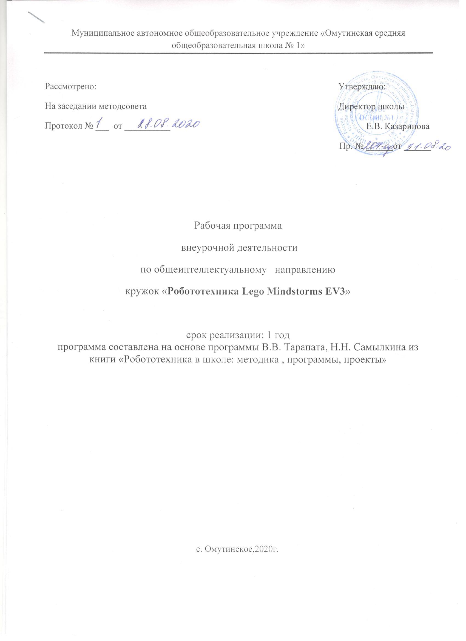

Результаты освоения курса внеурочной деятельности.
Личностные: формирование уважительного отношения к иному мнению; развитие навыков сотрудничества со взрослыми и сверстниками в разных социальных ситуациях, умения не создавать конфликтов и находить выходы из спорных ситуаций: знать: способы выражения и отстаивания своего мнения, правила ведения диалога; уметь: работать в паре/группе, распределять обязанности в ходе проектирования и программирования модели; владеть: навыками сотрудничества со взрослыми и сверстниками, навыками по совместной работе, коммуникации и презентации в ходе коллективной работы над проектом.
Метапредметные: освоение способов решения проблем творческого и поискового характера: знать: этапы проектирования и разработки модели, источники получения информации, необходимой для решения поставленной задачи; уметь: применять знания основ механики и алгоритмизации в творческой и проектной деятельности; владеть: навыками проектирования и программирования собственных моделей/роботов с применением творческого подхода. − формирование умения понимать причины успеха/неуспеха учебной деятельности и способности конструктивно действовать даже в ситуациях неуспеха: знать: способы отладки и тестирования разработанной модели/робота;уметь: анализировать модель, выявлять недостатки в ее конструкции и программе и устранять их; владеть: навыками поиска и исправления ошибок в ходе разработки, проектирования и программирования собственных моделей. − активное использование речевых средств и средств информационных и коммуникационных технологий для решения коммуникативных и познавательных задач: знать: способы описания модели; уметь: подготавливать творческие проекты и представлять их в том числе с использованием современных технических средств; владеть: навыками использования речевых средств и средств информационных и коммуникационных технологий для описания и представления разработанной модели.
Предметные: − использование приобретенных знаний и умений для творческого решения несложных конструкторских, художественно-конструкторских (дизайнерских), технологических и организационных задач; приобретение первоначальных представлений о компьютерной грамотности: знать: основные элементы конструктора Lego EV3 особенности различных моделей и механизмов; компьютерную среду, включающую в себя графический язык программирования; уметь: использовать приобретенные знания для творческого решения конструкторских задач в ходе коллективной работы над проектом на заданную тему; владеть: навыками создания и программирования действующих моделей/роботов на основе конструктора Lego Mindstorm EV3, навыками модификации программы, демонстрации технических возможностей моделей/роботов.

2. Учебно-тематический план
№ | Раздел | Количество часов
 | водное занятие, техника безопасности | 1
 | Основы механики. Моторы и датчики в наборе Lego MINDSTORMS EV3 | 2
 | 3D-Моделирование в Lego Digital Designer (дистанционная форма работы) | 4
 | Знакомство с средой программирования Lego Mindstorms EV3 | 10
 | Программирование и робототехника. Подготовка к соревнованиям (шор- трек, сумо, лабиринт, кегельринг,гонки, перетягивание каната, кубок РТК) | 10
 | Творческие проекты | 5
 | Итоговое занятие | 1

Содержание программы
1.Вводное занятие (1 час).
Теория: Задачи и план работы учебной группы. Правила поведения на занятиях и во время перерыва. Инструктаж по технике безопасности.
Практика: Общие правила проведения работ в лаборатории и техника безопасности. Формы проведения занятий: лекции и практические занятия.
2. Основы механики. Моторы и датчики в наборе Lego MINDSTORMS EV3 (2 часа).
Теория: Понятие и виды передачи. Изменение направления вращения. Паразитные шестеренки. Ведущая и ведомая шестерня. Расчет передаточного отношения. Повышающая и понижающая передачи.
Практика: сборка конструкций по данной теме.
Формы проведения занятий: рассказ, беседа, демонстрация, творческая мастерская.
3. 3D-Моделирование в Lego Digital Designer (4 часа). (дистанционная форма работы)
Теория: Знакомство с программой Lego Digital Designer.
Практика: построение трехмерных моделей в среде Lego Digital Designer. Формы проведения занятий: рассказ, беседа, демонстрация, творческая мастерская.
4. Знакомство с средой программирования Lego Mindstorms EV3 (10 часов).
Теория: Знакомство с конструктором, основными деталями и принципами крепления. Использование встроенных возможностей микроконтроллера: просмотр показаний датчиков, простейшие программы, работа с файлами, базовые программы управления роботом, базовые алгоритмические конструкции.
Практика: Создание простейших механизмов и составление программ для них. Загрузка программ в контроллер. Исполнение программ, отладка и корректировка программ.
Формы проведения занятий: рассказ, беседа, демонстрация, творческая мастерская.
5. Программирование и робототехника. Подготовка к соревнованиям (10 часов). Теория: Программирование движения двухмоторной тележки. Движение по квадрату. Движение по заданной кривой линии. Режимы: плавающий и торможения. Синхронизация моторов. Работа с датчиками. Движение по линии. Пропорциональный и релейный регуляторы. Изучение регламентов соревнований начального уровня по робототехнике, проходящих в течение учебного года. Подготовка команд для участия в соревнованиях роботов.
Практика: Решение практических задач по заданной теме. Подготовка к соревнованиям различного уровня.
Формы проведения занятий: рассказ, беседа, демонстрация, творческая мастерская.
6. Творческие проекты (5 часов).
Разработка творческих проектов на заданную и свободную тематику. Одиночные и групповые проекты. Регулярные выставки, доклады.
Практика: Разработка творческих проектов на заданную и свободную тематику. Формы проведения занятий: рассказ, беседа, демонстрация, творческая мастерская. Формы подведения итогов: педагогические наблюдения, проведение мини конкурса, соревнований.
7. Итоговое занятие (1 час).
Подведение итогов, награждение воспитанников.
Практика: Мини-конкурс.

3. Календарно-тематическое планирование

№ | Количество часов | тема | Содержание деятельности
 | 1 | Вводное занятие. Техника безопасности. | Правила поведения и ТБ в кабинете-лаборатории при работе с компьютерной техникой и конструкторами. Задачи, содержание и правила работы. Безопасность труда и правила санитарной гигиены.
 | 2 | Основы механики. Моторы и датчики в наборе Lego MINDSTORMS EV3 | Понятие и виды передачи. Изменение направления вращения. Паразитные шестеренки. Ведущая и ведомая шестерня. Расчет передаточного отношения. Повышающая и понижающая передачи.  Сборка моделей.
 | 4 | 3D-Моделирование в Lego Digital Designer (дистанционная форма работы) | Построение трехмерных моделей роботов в среде Lego Digital Designer.
 | 10 | Знакомство с средой программирования Lego Mindstorms EV3 | Учащиеся знакомятся с  оболочкой  программирования EV3.  Использование встроенных возможностей микроконтроллера: просмотр показаний датчиков, простейшие программы, работа с файлами, базовые программы управления роботом, базовые алгоритмические конструкции.  Сборка робота  «TRACK3R». Эта модель представляет собой робота высокой проходимости на  гусеничном ходу с четырьмя  взаимозаменяемыми  инструментами. Сборка начинается с создания корпуса робота, а затем  учащиеся познакомятся с  возможностями, которые  дают 4 разных инструмента  TRACK3R: измельчитель с  двойным лезвием,  разрушительная базука, захватная клешня и молот.  Сборка робота «SPIK3R».  Это шестилапое создание не только выглядит как скорпион, но и ведет себя  соответственно. Он может резко развернуться, схватить предмет своей  клешней-дробилкой, а хвост-молния готов дать отпор всему, что окажется  на его пути.  Сборка модели робота  EV3RSTORM. Эта модель  является самой усовершенствованной из серии LEGO® MINDSTORMS®. Высокий уровень интеллекта и  боевая мощь в сочетании с  разрушительной базукой и  вращающимся тройным  лезвием делают робота EV3RSTORM  непобедимым.  Сборка модели R3PTAR.  Этот робот один из самых  популярных роботов, его  высота 35см, он может скользить по полу как настоящая кобра и с  нереальной скоростью атаковать предметы своими красными клыками.  Сборка модели, робот GRIPP3R. Этот робот создан для поднятия  тяжестей. У него достаточно сил, чтобы  своими мощными захватами поднять и кинуть жестяную банку.
 | 10 | Программирование и робототехника. Подготовка к соревнованиям (шор- трек, сумо, лабиринт, кегельринг,гонки, перетягивание каната, кубок РТК) | Программирование движения двухмоторной тележки. Движение по квадрату. Движение по заданной кривой линии. Режимы: плавающий и торможения. Синхронизация моторов. Работа с датчиками. Движение по линии. Пропорциональный и релейный регуляторы. Изучение регламентов соревнований начального уровня по робототехнике, проходящих в течение учебного года. Подготовка команд для участия в соревнованиях роботов  Нам необходимо ознакомиться с конструкцией самого простого робота сумоиста. Для этого читаем и собираем робота по инструкции: бот - сумоист. Собираем, запоминаем конструкцию. Тестируем собранного робота. Управляем им с ноутбука/планшета.  Устраиваем соревнования. Не разбираем конструкцию робота победителя. Необходимо изучить конструкции, выявить плюсы и минусы бота  Аналогично готовимся ко всем видам соревнований
 | 5 | Творческие проекты | Разработка творческих проектов на заданную и свободную тематику.  Шаг 1. Каждая группа сама придумывает себе проект автоматизированного устройства/установки или робота. Задача учителя направить учеников на максимально подробное описание будущих моделей, распределить обязанности по сборке, отладке, программированию будущей модели. Ученики обязаны описать данные решения в виде блок-схем, либо текстом в тетрадях. Шаг 2. При готовности описательной части проекта приступить к созданию действующей модели. Шаг 2. При готовности описательной части проекта создам действующую модели. Если есть вопросы и проблемы - направляем учеников на поиск самостоятельного решения проблем, выработку коллективных и индивидуальных решений. Шаг 3. Уточняем параметры проекта. Дополняем его схемами, условными чертежами, добавляем описательную часть. Обновляем параметры объектов.  Шаг 4. При готовности модели начинаем программирование запланированных ранее функций. Цель: Научиться презентовать (представлять) свою деятельность. Продолжаем сборку и программирование моделей. Шаг 5. Оформляем проект: Окончательно определяемся с названием проекта, разрабатываем презентацию для защиты проекта. Печатаем необходимое название, ФИО авторов, дополнительный материал. Шаг 6. Определяемся с речью для защиты проекта. Записываем, сохраняем, репетируем. Цель: Научиться публично представлять свои изобретения.
 | 1 | Итоговое занятие | Подведение итогов работы объединения за год. Рекомендации по самостоятельной работе в летние каникулы. Перспективы работы объединения в будущем году

